2.4. Факторы, способствующие возникновению происшествий при управлении маломерным судном.
No | Вопрос | Иллюстрация | Ответ
 | Какой фактор, помимо человеческого, является основным, способствующим возникновению происшествий при управлении маломерным судном? | 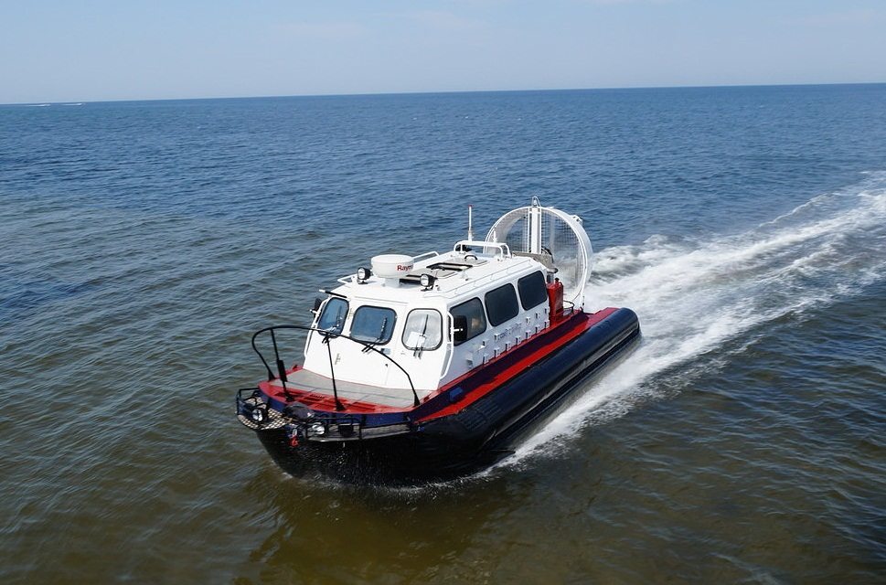 | Технический
 | При каком из перечисленных обстоятельств опасность столкновения должна считаться существующей? |  | Пеленг приближающегося судна заметно не меняется
 | К чему может привести совместное влияние на судно ветра и волнения? |  | К потере управляемости
 | В каком из перечисленных случаев обгона наиболее опасен эффект присасывания? |  | Если обгоняемое судно крупнее обгоняющего
 | Какой из маневров в момент обгона служит снижению действия эффекта присасывания? |  | Одно из судов несколько уклонится во внешнюю сторону

